Tillsynsbegäran – information om höga naturvärden i avverkningsanmälan A 35141-2022 i Gotlands kommun

Detta dokument behandlar höga naturvärden i avverkningsanmälan A 35141-2022 i Gotlands kommun. Denna avverkningsanmälan inkom 2022-08-24 12:47:47 och omfattar 1,8 ha.

Vi begär härmed att Skogsstyrelsen fattar beslut enligt miljöbalken som säkerställer att skogens höga naturvärden bevaras samt säkerställer att EU-lagstiftning efterlevs och att artskyddsbrott förhindras. Vi önskar även ta del av de ställningstaganden och beslut som myndigheterna meddelar till följd av aktuell avverkningsanmälan och föreningens inlaga (se 34 § förvaltningslagen).

Nedan beskrivs fynd av naturvårdsarter som gjorts i det avverkningsanmälda området.

# Naturvårdsarter

I avverkningsanmälan har följande 13 naturvårdsarter hittats: dvärgfjällskivling (VU), svartgrön spindling (VU), violettfläckig spindling (VU), bittermusseron (NT), flattoppad klubbsvamp (NT), odörspindling (NT), anisspindling (S), fransig jordstjärna (S), kambräken (S), olivspindling (S), rödgul trumpetsvamp (S), svavelriska (S) och vågbandad barkbock (S). Av dessa är 6 rödlistade. För rödlistade arter har rödlistekategorin angivits inom parentes. Arter som är signalarter enligt Skogsstyrelsen har markerats med (S).

De påträffade naturvårdsarterna är ett tydligt kvitto på att detta rör sig om en skog med höga naturvärden. I Figur 1 visas en karta över det avverkningsanmälda området, där samtliga fyndplatser för naturvårdsarter som finns registrerade på Artportalen har markerats.

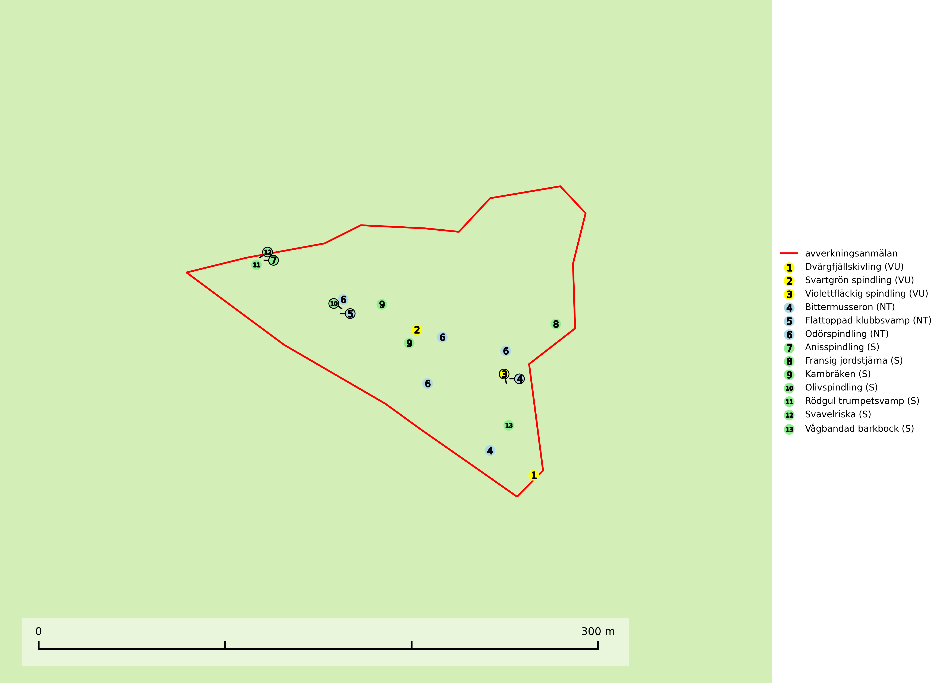

Figur 1. Fyndplatser för naturvårdsarter i det avverkningsanmälda området (röd linje). Markörer utan svart kant är placerade på fyndplatsen. Markörer med svart kant är placerade vid sidan av fyndplatsen och har ett svart streck som visar fyndplatsens exakta position. Kartans mittpunktskoordinat är N 6362477, E 723657 i SWEREF 99 TM.

**Bittermusseron (NT)** är en kalkgynnad och värmeälskande förnasvamp som påträffas i äldre kalkbarrskogar, gärna på relativt torr mark. Virkesrika, äldre barrskogar med hög bonitet, på bättre jordar är en bristvara i befintliga, skyddade områden i Sverige. Därför måste fler örtrika barrskogar, särskilt de med trädkontinuitet, skyddas i större utsträckning än vad som tidigare gjorts. Uttag av skog ska helst göras genom plockhuggning, blädning eller andra alternativa, skonsamma avverkningsformer (SLU Artdatabanken, 2024; Nitare & Skogsstyrelsen, 2019).

**Dvärgfjällskivling (VU)** är en nedbrytare i lövförna och andra växtrester i ädellövskog, hässlen, löväng och lund på kalkrik mark. Mycket sällsynt och total population i landet liten och bedöms ha minskat och fortsätta minska, framför allt p.g.a. igenväxning av halvöppna ädellövrika äldre fodermarker med mosaikstruktur. Även avverkning och körskador eller markberedning är konkreta hot på kända växtplatser (SLU Artdatabanken, 2024).

**Flattoppad klubbsvamp (NT)** bildar mykorrhiza med gran och växer i äldre barrskog på näringsrik, kalkpåverkad mark. Växtmiljön utgörs vanligen av örtrika granskogar med höga naturvärden, gärna påverkade av ytligt och rörligt markvatten. Svampen kräver välutvecklade gamla mossmattor med konstant fuktigt mikroklimat och hotas främst av slutavverkning av äldre ängsgranskogar på näringsrik mark. Artens lokaler bör undantas från skogsbruk (SLU Artdatabanken, 2024).

**Odörspindling (NT)** bildar mykorrhiza med gran och tall i örtrik kalkbarrskog. Den uppträder huvudsakligen i äldre barrskogar så kallade ”bondeskogar” med en lång trädkontinuitet. Minskningstakten uppgår till 15 % inom 50 år och bedöms vara nära gränsvärdet för Sårbar (VU). (A2c+3c+4c). Virkesrika, äldre barrskogar med hög bonitet, på bättre jordar är en bristvara i befintliga, skyddade områden i Sverige och fler örtrika barrskogar med trädkontinuitet måste skyddas i större utsträckning än vad som tidigare gjorts. Områden med odörspindling bör inte gallras eller plockhuggas om inte huggningen efterföljs av skogsbete (SLU Artdatabanken, 2024).

**Olivspindling** växer uteslutande på näringsrik och kalkhaltig skogsmark där den huvudsakligen bildar mykorrhiza med gran och tall. Svampen är en typisk representant för kalkgranskogens särpräglade och rika svampflora. Kalavverkning är ett hot mot arten, eftersom den sannolikt kräver lång kontinuitet av äldre träd. Populationerna i landet bedöms därför minska beroende på slutavverkning av äldre barrskog på kalkhaltig mark (SLU Artdatabanken, 2024; Nitare & Skogsstyrelsen, 2019).

**Rödgul trumpetsvamp** signalerar kalkrika barrsumpskogar eller avgränsade små mineralrika ytor i barrskogslandskapet, vilka normalt har höga naturvärden. I urbergsbygder är den en bra signalart på känsliga skogsbiotoper (Nitare & Skogsstyrelsen, 2019).

**Svartgrön spindling (VU)**, som bildar mykorrhiza med gran och tall i ängsgranskog och barrblandskog på kalkrik mark, har i Sverige sin huvudsakliga utbredning på Gotland. Arten är placerad högst upp i Skogsstyrelsens värdepyramid för bedömning av skog med höga naturvärden och den missgynnas av intensivt skogsbruk och kalavverkningar. Svartgrön spindling är globalt rödlistad som nära hotad (NT) vilket innebär att Sverige har ett internationellt ansvar för arten (SLU Artdatabanken, 2024; Nitare & Skogsstyrelsen, 2019; IUCN, 2019).

**Violettfläckig spindling (VU)** bildar mykorrhiza med gran och tall i äldre kalkbarrskogar på torr, örtrik mark. Minskningstakten uppgår till 30 % inom 50 år och överstiger gränsvärdet för Sårbar (VU). Artens ekologiska krav med fynd enbart i äldre, örtrika kalkbarrskogar med kontinuitet, miljöer som idag ofta är starkt hotade av slutavverkningar, gör den mycket sårbar. Alla kända lokaler har ett högt skyddsvärde och kalkbarrskogar med höga naturvärden bör få områdesskydd med individuellt anpassade skötselråd (SLU Artdatabanken, 2024).